信息打点-Web应用&企业产权&指纹识别&域名资产&网络空间&威胁情报

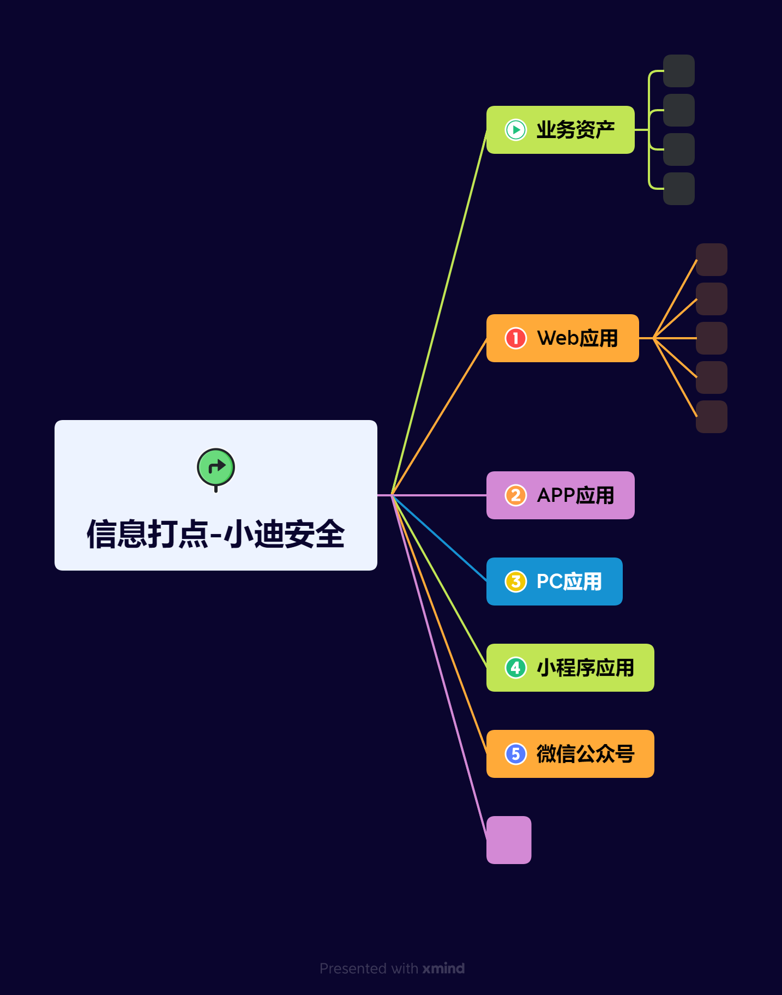

演示案例：

* 应用-信息打点-某某企业
* Web-信息打点-教育SRC
* Web-信息打点-补天SRC

|  |  |  |
| --- | --- | --- |
| **标签** | **名称** | **地址** |
| 企业信息 | 天眼查 | <https://www.tianyancha.com/> |
| 企业信息 | 小蓝本 | <https://www.xiaolanben.com/> |
| 企业信息 | 爱企查 | <https://aiqicha.baidu.com/> |
| 企业信息 | 企查查 | <https://www.qcc.com/> |
| 企业信息 | 国外企查 | <https://opencorporates.com/> |
| 企业信息 | 启信宝 | <https://www.qixin.com/> |
| 备案信息 | 备案信息查询 | <http://www.beianx.cn/> |
| 备案信息 | 备案管理系统 | <https://beian.miit.gov.cn/> |
| 公众号信息 | 搜狗微信搜索 | <https://weixin.sogou.com/> |
| 注册域名 | 域名注册查询 | <https://buy.cloud.tencent.com/domain> |
| IP反查 | IP反查域名 | <https://x.threatbook.cn/> |
| IP反查 | IP反查域名 | <http://dns.bugscaner.com/> |

|  |  |  |
| --- | --- | --- |
| **标签** | **名称** | **地址** |
| DNS数据 | dnsdumpster | <https://dnsdumpster.com/> |
| 证书查询 | CertificateSearch | <https://crt.sh/> |
| 网络空间 | FOFA | <https://fofa.info/> |
| 网络空间 | 全球鹰 | <http://hunter.qianxin.com/> |
| 网络空间 | 360 | [https://quake.360.cn/quake/](https://quake.360.cn/quake/#/index) |
| 威胁情报 | 微步在线 情报社区 | <https://x.threatbook.cn/> |
| 威胁情报 | 奇安信 威胁情报中心 | <https://ti.qianxin.com/> |
| 威胁情报 | 360 威胁情报中心 | <https://ti.360.cn/#/homepage> |
| 枚举解析 | 在线子域名查询 | <http://tools.bugscaner.com/subdomain/> |
| 枚举解析 | DNSGrep子域名查询 | <https://www.dnsgrep.cn/subdomain> |
| 枚举解析 | 工具强大的子域名收集器 | <https://github.com/shmilylty/OneForAll> |

|  |  |  |
| --- | --- | --- |
| **标签** | **名称** | **地址** |
| 指纹识别 | 在线cms指纹识别 | <http://whatweb.bugscaner.com/look/> |
| 指纹识别 | Wappalyzer | <https://github.com/AliasIO/wappalyzer> |
| 指纹识别 | TideFinger潮汐 | <http://finger.tidesec.net/> |
| 指纹识别 | 云悉指纹 | <https://www.yunsee.cn/> |
| 指纹识别 | WhatWeb | <https://github.com/urbanadventurer/WhatWeb> |
| 指纹识别 | 数字观星Finger-P | <https://fp.shuziguanxing.com/#/> |

|  |  |  |
| --- | --- | --- |
| **标签** | **名称** | **地址** |
| 网络空间 | 钟馗之眼 | [https://www.zoomeye.org/](https://www.zoomeye.org/?R1nG) |
| 网络空间 | 零零信安 | <https://0.zone/> |
| 网络空间 | Shodan | <https://www.shodan.io/> |
| 网络空间 | Censys | <https://censys.io/> |
| 网络空间 | ONYPHE | <https://www.onyphe.io/> |
| 网络空间 | FullHunt | <https://fullhunt.io/> |
| 网络空间 | Soall Search Engine | <https://soall.org/> |
| 网络空间 | Netlas | <https://app.netlas.io/responses/> |
| 网络空间 | Leakix | <https://leakix.net/> |
| 网络空间 | DorkSearch | <https://dorksearch.com/> |
| 威胁情报 | VirusTotal在线查杀平台 | <https://www.virustotal.com/gui/> |
| 威胁情报 | VenusEye 威胁情报中心 | <https://www.venuseye.com.cn/> |
| 威胁情报 | 绿盟科技 威胁情报云 | <https://ti.nsfocus.com/> |
| 威胁情报 | IBM 情报中心 | <https://exchange.xforce.ibmcloud.com/> |
| 威胁情报 | 天际友盟安全智能平台 | [https://redqueen.tj-un.com](https://redqueen.tj-un.com/IntelHome.html) |
| 威胁情报 | 华为安全中心平台 | [https://isecurity.huawei.com/sec](https://isecurity.huawei.com/sec/web/intelligencePortal.do) |
| 威胁情报 | 安恒威胁情报中心 | <https://ti.dbappsecurity.com.cn/> |
| 威胁情报 | AlienVault | <https://otx.alienvault.com/> |
| 威胁情报 | 深信服 | [https://sec.sangfor.com.cn/](https://sec.sangfor.com.cn/analysis-platform) |
| 威胁情报 | 丁爸情报分析师的工具箱 | <http://dingba.top/> |
| 威胁情报 | 听风者情报源 start.me | <https://start.me/p/X20Apn> |
| 威胁情报 | GreyNoise Visualizer | <https://viz.greynoise.io/> |
| 威胁情报 | URLhaus 数据库 | <https://urlhaus.abuse.ch/browse/> |
| 威胁情报 | Pithus | <https://beta.pithus.org/> |

涉及资源：

[补充：涉及录像课件资源软件包资料等下载地址](https://docs.qq.com/doc/DQ3Z6RkNpaUtMcEFr)